Учим стихи с детьми дошкольного возраста

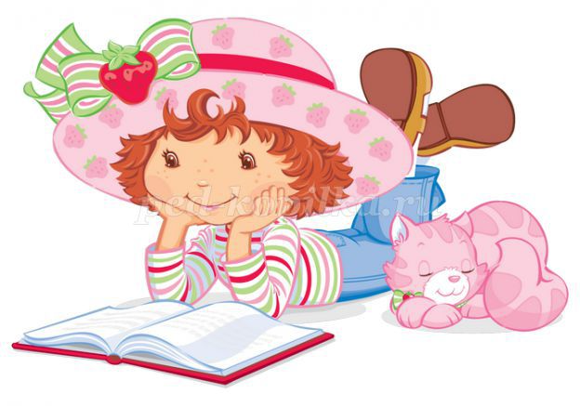
«Читайте детям стихи, пусть ухо их приучится к гармонии русского слова, сердце преисполнится чувством изящного, пусть поэзия действует на них так же, как и музыка». В.Г.Белинский
Как по разному люди читают стихи! Один - монотонно, вяло. Другой - выделяя особенности стихотворного размера. Третий – громко, эмоционально и неестественно. Но с удовольствием мы слушаем того, кто читает так, как разговаривает в жизни, с живой выразительностью, четкой речью, переживая эмоции, затронутые данным произведением.
Можно ли научить этому ребенка? Да, можно.
Как правильно выбрать стихотворение для заучивания?
1. Стихотворение должно быть доступным, в первую очередь, близким и понятным детям по содержанию.
Чем меньше возраст ребенка, тем короче строка и само стихотворение. Детям 2 лет достаточно двух-четырех строчек, 3-4 лет – одно-два четверостишия, 5-7лет – до пяти четверостиший, в зависимости от проявляемого ребенком интереса и уровня развития памяти.
Стихотворение для малышей должно быть динамичным (в основном действия), без описательных моментов, с короткими строками, простым ритмом. Старшие дошкольники способны воспринимать метафоры, сравнения, небольшие описания, но все же динамичность важна.
2. Стихи для детей должны быть высокого качества, ведь поэзия является источником и средством обогащения образной речи, развития
поэтического слуха (умения тонко чувствовать художественную форму,
мелодику и ритм родного языка), этических и нравственных понятий.
Читайте детям произведения народного творчества (народные потешки,
прибаутки, шутки, песенки) и мастеров художественного слова.
Ищите хорошие стихи современных поэтов. Нельзя использовать слабые стихи непрофессионалов, с неточными рифмами, нарушением строя, с неграмотным употреблением формы слова.
Как учить стихи с детьми дошкольного возраста?
Прежде чем познакомить ребенка с выбранным стихотворением, просмотрите его сами, выберите нужное настроение, интонацию, расставьте акценты, выделяя главное слово. Если используется диалог, или повествование идет от лица какого-либо персонажа, то можно менять и тембр голоса. В некоторых стихах возможно обыгрывание звучания слов. Так, шипящие звуки - передают шелест травы, листьев, протяжные гласные – завывание ветра. Этот прием нужно использовать осторожно, подчеркивание звука должно быть небольшим. Можно использовать изменение скорости прочтения, связанное с содержанием. Быстрое проговаривание может сопровождать быструю смену событий или высокую скорость действия, затягивание речи - нежелательное или затянувшееся действие.
Следующий шаг — выяснить, есть ли в стихотворение слова или фразы, которые непонятны ребенку. Выясняется это довольно просто: при повторении малыш будет либо путать непонятное слово, либо вообще откажется повторять строчку, где есть непонятная для него фраза. Следовательно, надо объяснить ребенку, что значит это слово или фраза, и привести побольше примеров, где и как еще можно употребить это слово (фразу).
Когда все непонятные слова разъяснены, начинается сам процесс заучивания.
Предложите ребенку поиграть: вы читаете стихотворение, а он договаривает концы строк. Не затрудняет детей и пофразовое повторение текста
Сначала повторяется первая строчка стихотворения. И до тех пор, пока ребенок не начнет рассказывать эту строчку без запинки, ко второй приступать не следует. Когда одна строчка запомнилась, можно начинать учить вторую. Когда и вторая строчка повторяется легко и без запинки, соединяем две строчки. И теперь рассказываем сразу две строчки, опять же до тех пор, пока ребенок не начнет сам рассказывать эти две строчки. Затем можно приступать к третьей и так далее. Таким образом, незаметно для себя, ребенок сможет выучить все стихотворение.
Чтобы сохранить интерес у детей младшего возраста, можно рассказать стихотворение для разных игрушек по очереди или от лица мишки, зайки, кошки и т.п. Дети старшего дошкольного возраста способны хорошо принимать задачу, поставленную перед ними: выучить стихотворение. Следите, чтобы речь ребенка была внятной и естественно выразительной. Порой дети очень быстро проговаривают текст, проглатывая окончания. Можно сразу остановить и поправить, чтобы не закреплялась ошибка. Длительность такого занятия с ребенком не должна превышать пяти минут. Лучше еще раз вернуться к стихотворению через некоторое время.
Несколько рекомендаций
Чтобы ребенку учить стихи было легко и приятно, надо с рождения приучать его к ритмически организованной информации. Тут помогут потешки, стишки, загадки, скороговорки. Если с рождения мама периодически рассказывает разные стишки и потешки, они сами по себе запоминаются, и память ребенка развивается естественным путем. К тому же, если ребенку постоянно читают стихи, ему это становится привычным и понятным. Поэтому заставлять учить рифмы такого ребенка не надо, он сам с удовольствием будет их повторять.
Чтобы стихотворение училось легко, отдайтесь его ритму. Делайте с ребенком движения под ритм стихотворения. Тут подойдут шаги, плавные движения руками, качание туловищем и так далее.
Для заучивания стихотворения можно использовать мячик: Вы говорите строчку и бросаете мячик ребенку. Он повторяет строчку и бросает мяч вам обратно. Вы говорите следующую строчку и опять бросаете мяч и так далее. Когда ребенок познакомится со стихотворением поближе, можно бросать мяч на каждое слово. В этом случае ребенок не повторяет за вами слова, а каждый из вас говорит следующее слово в момент, когда мяч оказывается у него в руках.
Можно нарисовать стихотворение вместе с ребенком. Это может быть одна картинка, а может быть целая серия небольших зарисовок, которые собираются в книжку.
Чтобы для ребенка рифма была привычна и легка для заучивания, следует в быту почаще применять рифмованные словечки, например: кисуля-раскисуля, "ах, какое блюдо, понравится даже верблюду", Антошка-картошка, "иди на горшок — получишь семечек мешок", "кашка для Сашки" и т. д. Такие рифмы придумываются легко, и родители могут постоянно их использовать в общении с ребенком.
Выучили и забыли?
Постарайтесь сохранить интерес ребенка к стихотворению. Попробуйте его рассказать по ролям или обыграть с игрушкой.
Выученное стихотворение дарите бабушке и дедушке на дни рождения, используйте в домашних концертах, вспоминайте в подходящей ситуации, наблюдая за погодными явлениями, животными, рассматривая растения и транспорт, любуясь игрушкой и вместе с ребенком выполняя работу по дому.
Следуя этим несложным рекомендациям, вы можете научить своего ребенка любить литературу, поэзию, замечать прекрасное вокруг себя, сформировать ясную четкую выразительную речь, что очень пригодится не только в школе, но и во взрослой жизни.

